前面考察了一个应力集中的问题。算例表明，当台肩处没有倒角时，在台肩处存在应力集中，且用有限元无法得到真实的应力解。

这里再考察一个类似的例子如下图。该结构左边固定，而在下面直线上施加竖直向下的分布力系，现在逐渐加密网格，考察台肩处应力值的改变。

[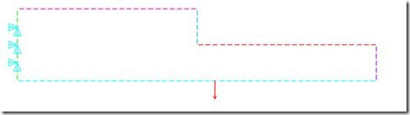](http://photo.blog.sina.com.cn/list/blogpic.php?pid=9e19c10bzx6DHBK7sAg80&bid=9e19c10b0101h5r6&uid=2652487947)

（1）使用5mm的单元尺寸对该面进行网格划分

得到的有限元模型如下

[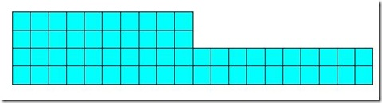](http://s13.sinaimg.cn/middle/9e19c10bzx6DHBK8oPy1c&amp;690)

计算结束后，绘制该面的米塞斯应力云图如下，此时，固定端的上下边沿显现出最大值。

[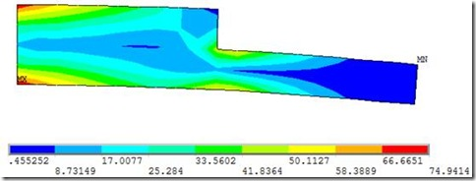](http://photo.blog.sina.com.cn/list/blogpic.php?pid=9e19c10bzx6DHBKduYk2c&bid=9e19c10b0101h5r6&uid=2652487947)

（2）使用2mm的单元尺寸对该面进行网格划分

得到的有限元模型如下

[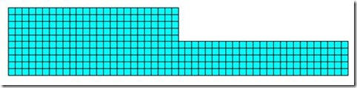](http://photo.blog.sina.com.cn/list/blogpic.php?pid=9e19c10bzx6DHBKftZJ6f&bid=9e19c10b0101h5r6&uid=2652487947)

计算结束后，绘制该面的米塞斯应力云图如下，此时，固定端的上下边沿显现出最大值，但应力值上升。

[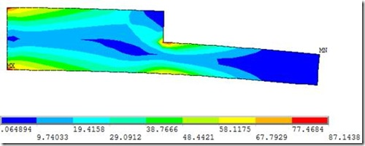](http://photo.blog.sina.com.cn/list/blogpic.php?pid=9e19c10bzx6DHBKivdna9&bid=9e19c10b0101h5r6&uid=2652487947)

（3）使用1mm的单元尺寸对该面进行网格划分

得到的有限元模型如下

[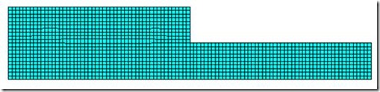](http://photo.blog.sina.com.cn/list/blogpic.php?pid=9e19c10bzx6DHBKkl8f33&bid=9e19c10b0101h5r6&uid=2652487947)

计算结束后，绘制该面的米塞斯应力云图如下，此时，应力最大值点已经转移到台肩处，应力大幅度增加。[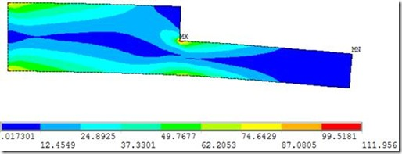](http://photo.blog.sina.com.cn/list/blogpic.php?pid=9e19c10bzx6DHBKnwdc7a&bid=9e19c10b0101h5r6&uid=2652487947)

（4）继续使用1mm的单元尺寸对该面进行网格划分，但是对上述应力最大值点局部加密网格。

得到的有限元模型如下

[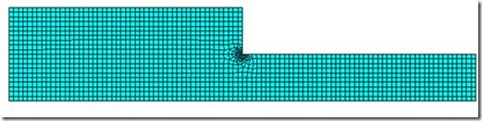](http://photo.blog.sina.com.cn/list/blogpic.php?pid=9e19c10bzx6DHBKpVNm90&bid=9e19c10b0101h5r6&uid=2652487947)

计算结束后，绘制该面的米塞斯应力云图如下，此时，应力最大值点仍旧在台肩处，应力暴增。

[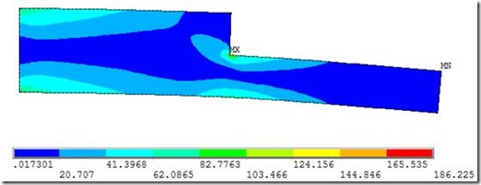](http://photo.blog.sina.com.cn/list/blogpic.php?pid=9e19c10bzx6DHBKsXxh9b&bid=9e19c10b0101h5r6&uid=2652487947)

（5）继续使用1mm的单元尺寸对该面进行网格划分，但是对上述应力最大值点局部加密网格第二次。

得到的有限元模型如下

[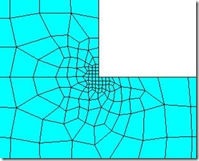](http://photo.blog.sina.com.cn/list/blogpic.php?pid=9e19c10bzx6DHBKuHtb4d&bid=9e19c10b0101h5r6&uid=2652487947)

计算结束后，绘制该面的米塞斯应力云图如下，此时，应力最大值点仍旧在台肩处，应力继续暴增。

[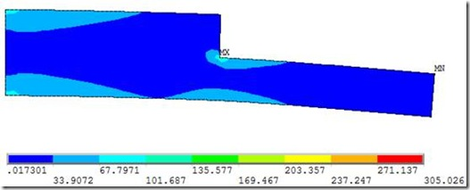](http://photo.blog.sina.com.cn/list/blogpic.php?pid=9e19c10bzx6DHBKxNTpa7&bid=9e19c10b0101h5r6&uid=2652487947)

5）继续使用1mm的单元尺寸对该面进行网格划分，但是对上述应力最大值点局部加密网格第三次。

得到的有限元模型如下

[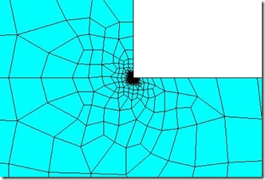](http://photo.blog.sina.com.cn/list/blogpic.php?pid=9e19c10bzx6DHBKALbve5&bid=9e19c10b0101h5r6&uid=2652487947)

计算结束后，绘制该面的米塞斯应力云图如下，此时，应力最大值点仍旧在台肩处，应力以几倍的速度上升，结果已经毫无意义。

[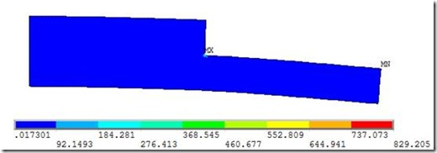](http://photo.blog.sina.com.cn/list/blogpic.php?pid=9e19c10bzx6DHBKCOoA0c&bid=9e19c10b0101h5r6&uid=2652487947)

【评论】

* 有限元软件无法计算尖锐转角处的应力。
* CAE分析中，如果我们得到的模型中存在尖锐转角，那么一定要高度警惕，需要仔细询问该模型是否已经经过了简化。
* 如果我们得到了一个尖锐转角的模型，而又确信该处并非我们所关注的地方，那么在计算时，就不要对此处加密网格，而只是在我们所关心的地方加密网格。
* 如果我们得到的是有倒角的模型，那么当我们对之做简化而删去倒角时，一定要谨慎。这可能会导致计算中的应力无限增大，此时我们会得到虚假的结果，从而导致误判。